一、字符编码问题

1. 文件编码与内存编码(或者说显示器编码)

计算机内部会按我们制定的设置，认为文件是什么编码，并按这种编码查找字符集，在显示器上显示出来。

1. txt文件

txt文件是我比较喜欢的一种文件，因为它比较单纯。你把一个excel文件转成.csv，转换前是这样的：

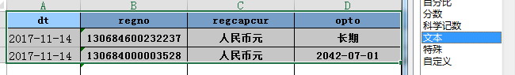

转换后就成了这样：

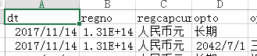

它变了，变了。

但是txt文件会比较单纯，但是这里也有一个小坑。txt文件在windows中不止一种，据我所知就有两种，一种叫文本文件，另一种叫Unicode文本。下面是excel转成txt时文件类型的选项：



下面的两个文件，dwtzxx1101.txt是文本文件，dwtzxx1101.txt是Unicode文本。两种文件用notepad打开在观感上没什么区别，但是在linux环境下看：

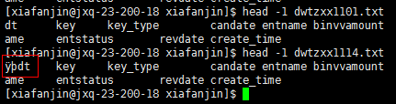

用xxd或者在windows下用ultraedit(ctrl+h)看：

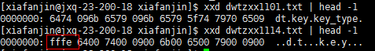

竟然出现了fffe，这是个啥玩意，查了一下，结果如下：

在一个字节流或者文件中，如果最前面的字节分别是 FE和FF，就表明这个字节流或文件是Unicode Big-Endian 的；如果是FF和FE，就表明这个字节流或文件是Unicode Little-Endian 的。这两个字节是Unicode编码文本文件的BOM头。

这会有什么影响呢，当你想转码时，它会报错。



3.转码

linux

iconv -f GB18030 -t UTF-8 qtgsrz1101.txt -o qtgsrz1101_utf8.txt

二、windows的引号

一个是直引号，一个是弯引号。

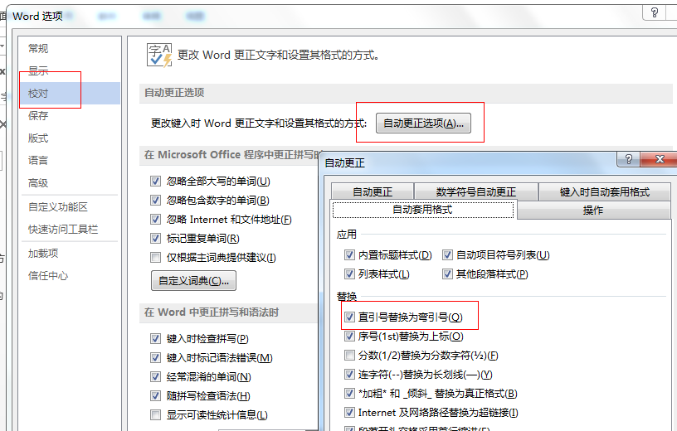

三、percent类型的50%，转换成数值类型，还是显示50%。excel这贱，遇到这种情况时，你采用数据->分裂，然后就变回来了。

四、Excel打开csv文件，身份证之类的东西，变成数字，处理办法。

1.创建一个空的excel文件，数据->自文本

2.选中那一列，选文本格式，如下

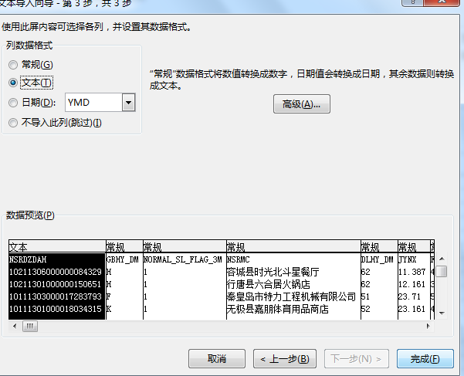

五、再次吐槽Windows的编码

Excel保存为csv文件，你无法指定编码方式，网上说web选项里指定编码格式，这个不靠谱，试过之后，就知道然并卵。网传一种替代的方式是：Excel保存为csv文件后，你用notepad打开，然后另存为，选择编码格式，如下图：

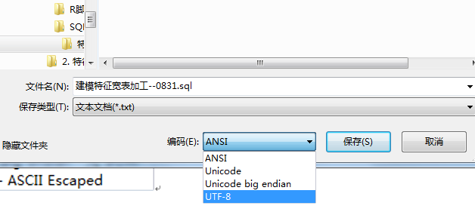

但这个有些坑爹，须知utf-8格式的文本，有两种，一种带BOM头的，一种不带，而你这样保存的utf-8文本是带BOM头的，在ue下看，文件的前三个字节是EF BB BF。

所以，靠谱的方式是：

Excel保存为csv文件后，用UE打开，这时候你会看到ue猜测的文件的编码，如下：



看，虽然在Excel的web选项里设置了编码为UTF-8，但Excel仍然把它保存成936格式了。

然后另存为，选择没有BOM头的UTF-8格式保存，如下图。

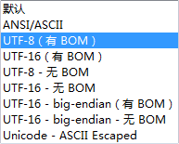

顺便说一下那个ansi

【编码方式讲解】

（1）ANSI编码

不同的国家和地区制定了不同的标准，由此产生了 GB2312, [BIG5](https://www.baidu.com/s?wd=BIG5&tn=44039180_cpr&fenlei=mv6quAkxTZn0IZRqIHckPjm4nH00T1Y3n101m19-ujm1PjT1P1Fb0ZwV5Hcvrjm3rH6sPfKWUMw85HfYnjn4nH6sgvPsT6KdThsqpZwYTjCEQLGCpyw9Uz4Bmy-bIi4WUvYETgN-TLwGUv3EPjbYPWb1PWnk), JIS 等各自的编码标准。这些使用 2 个字节来代表一个字符的各种汉字延伸编码方式，称为 ANSI 编码。在简体中文系统下，ANSI 编码代表 GB2312 编码，在日文操作系统下，ANSI 编码代表 JIS 编码。 不同 ANSI 编码之间互不兼容，当信息在国际间交流时，无法将属于两种语言的文字，存储在同一段 ANSI 编码的文本中。 当然对于ANSI编码而言，0x00~0x7F之间的字符，依旧是1个字节代表1个字符。这一点是ASNI编码与Unicode编码之间最大也最明显的区别。例如上面演示的文件中英文字母和数字并没有出现乱码的情况。

（2）Unicode编码

Unicode（统一码、万国码、单一码）是一种在计算机上使用的字符编码。它为每种语言中的每个字符设定了统一并且唯一的二进制编码，以满足跨语言、跨平台进行文本转换、处理的要求。1990年开始研发，1994年正式公布。随着计算机工作能力的增强，Unicode也在面世以来的十多年里得到普及。

Unicode是[国际组织](https://www.baidu.com/s?wd=%E5%9B%BD%E9%99%85%E7%BB%84%E7%BB%87&tn=44039180_cpr&fenlei=mv6quAkxTZn0IZRqIHckPjm4nH00T1Y3n101m19-ujm1PjT1P1Fb0ZwV5Hcvrjm3rH6sPfKWUMw85HfYnjn4nH6sgvPsT6KdThsqpZwYTjCEQLGCpyw9Uz4Bmy-bIi4WUvYETgN-TLwGUv3EPjbYPWb1PWnk)制定的可以容纳世界上所有文字和符号的字符编码方案。Unicode用数字0-0x10FFFF来映射这些字符，最多可以容纳1114112个字符，或者说有1114112个码位。码位就是可以分配给字符的数字。UTF-8、[UTF-16](https://www.baidu.com/s?wd=UTF-16&tn=44039180_cpr&fenlei=mv6quAkxTZn0IZRqIHckPjm4nH00T1Y3n101m19-ujm1PjT1P1Fb0ZwV5Hcvrjm3rH6sPfKWUMw85HfYnjn4nH6sgvPsT6KdThsqpZwYTjCEQLGCpyw9Uz4Bmy-bIi4WUvYETgN-TLwGUv3EPjbYPWb1PWnk)、[UTF-32](https://www.baidu.com/s?wd=UTF-32&tn=44039180_cpr&fenlei=mv6quAkxTZn0IZRqIHckPjm4nH00T1Y3n101m19-ujm1PjT1P1Fb0ZwV5Hcvrjm3rH6sPfKWUMw85HfYnjn4nH6sgvPsT6KdThsqpZwYTjCEQLGCpyw9Uz4Bmy-bIi4WUvYETgN-TLwGUv3EPjbYPWb1PWnk)都是将数字转换到程序数据的编码方案。

（3）UTF-8编码

UTF-8是UNICODE的一种变长字符编码又称万国码，由Ken Thompson于1992年创建。现在已经标准化为RFC 3629。UTF-8用1到6个字节编码UNICODE字符。用在网页上可以同一页面显示中文简体繁体及其它语言(如日文，韩文)。

Unicode 编码系统，可分为[编码方式](https://baike.baidu.com/item/%E7%BC%96%E7%A0%81%E6%96%B9%E5%BC%8F)和实现方式两个层次。UTF-8是Unicode的一种实现方式，他们的对应关系如下

|  |  |
| --- | --- |
| **Unicode编码(十六进制)** | **UTF-8 字节流(二进制)** |
| 000000-00007F | 0xxxxxxx |
| 000080-0007FF | 110xxxxx 10xxxxxx |
| 000800-00FFFF | 1110xxxx 10xxxxxx 10xxxxxx |
| 010000-10FFFF | 11110xxx10xxxxxx10xxxxxx10xxxxxx |

